俄罗斯技术：
薄膜血浆置换设备HEMOFENIX
血浆过滤器ROSA

俄罗斯《TTECH》公司建议在中国境内出售创新高科技医疗设备：《HEMOFENIX》薄膜血浆置换设备及《ROSA》血浆过滤器。2008年在四川省地震发生后俄罗斯医生拯救地震受害者时曾顺利地利用《ROSA》血浆过滤器。
《TTECH》公司在俄罗斯和独联体国家的医疗设备市场上已有8年工作经验的历史。其产品获得了ISO 9001、13485、СЕ生产许可证。

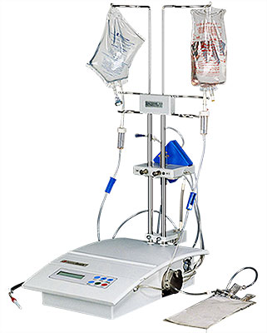 | 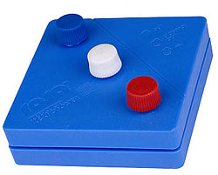
《HEMOFENIX》薄膜血浆置换设备 | 《ROSA》血浆过滤器

《HEMOFENIX》薄膜血浆置换设备及《ROSA》血浆过滤器用于职业及自身免疫性疾病的预防和治疗、肿瘤学、妇产科学、儿科学、灾难医学、群众性中毒、嗜毒及酗酒的治疗、早老预防、生殖健康的增强等等。
《HEMOFENIX》设备携带便捷，其价格（包括耗材在内）低廉。因此，《TTECH》有限公司生产的设备与美国和欧洲现有的类似设备相比，具有明显的优势。
高效的无以器件的方法是《ROSA》血浆过滤器无可争辩的优势之一。其可在医院、门诊部、急救系统、灾难条件下而操用。

合作方式：
随着对薄膜血浆置换设备及其方法的兴趣逐步增长，《TTECH》公司拟在国外形成其产品的销售网。该公司希望与在销售高科技医疗设备方面有多年经验的中国公司建立长期互利互惠的合作关系。可以商讨涉及产品供应、技术咨询、专家培训等方面的具体建议。

联系方式:
俄罗斯驻华商务代表处业务部门
北京电话: (010) 65322201 传真: (010) 65325398
电子邮箱：russchinatrade@gmail.com
网站：www.russchinatrade.ru

